Bandit 敏感信息加密合规检测插件
需求分析报告
目录
1. 引言 6
1.1 项目背景 6
1.2 项目目标 6
1.3 项目范围 6
1.3 定义与缩写 7
2. 总体描述 7
2.1 产品视角 7
2.2 用户特征 7
2.3 运行环境 8
2.4 业务目标 8
2.5 项目约束 9
2.6 假设与依赖 9
3. 功能需求分析 9
3.1 用户故事 9
3.1.1 学生用户故事 9
3.1.2 教师用户故事 10
3.1.3 开发者用户故事 11
3.2 功能需求分类与优先级 11
3.2.1 需求优先级矩阵 11
3.2.2 核心功能需求（Must） 13
3.2.3 次要功能需求（Should） 14
3.2.4 扩展功能需求（Could） 14
3.2.5 不实现的需求（Won't） 15
3.3 功能需求详细描述 15
3.3.1 敏感信息检测（Must） 15
3.3.2 手机号/邮箱/身份证识别（Must） 15
3.3.3 命令行扫描入口（Must） 16
3.3.4 单文件/文件夹扫描（Must） 16
3.3.5 风险等级标注（Must） 16
3.3.6 扫描结果输出（Must） 17
3.3.7 扫描结果统计（Should） 17
3.3.8 简单日志记录（Should） 17
3.4 非功能性需求 18
3.4.1 性能需求 18
3.4.2 可靠性需求 18
3.4.3 兼容性需求 19
3.4.4 可维护性需求 19
3.4.5 可扩展性需求 20
3.4.6 安全性需求 20
3.5 需求验证方法 20
3.5.1 功能性测试用例 20
3.5.2 性能测试用例 23
3.5.3 兼容性测试用例 24
3.5.4 安全性测试用例 25
3.6 需求可追溯性分析 27
4. 系统模型分析 28
4.1 用例模型分析 28
4.2 数据流模型分析 29
4.2.1 顶层数据流图（Context DFD） 30
4.2.2 一层数据流图（Level 1 DFD） 31
4.3 类模型分析 33
4.3.1 BanditManager（核心控制器） 33
4.3.2FileManager（文件管理） 34
4.3.3 Config（配置管理） 34
4.3.4 ASTVisitor（AST访问者） 34
4.3.5 DetectionRule（检测规则） 35
4.3.6 RuleLoader（规则加载器） 35
4.3.7 ScanTask（扫描任务） 36
4.3.8 Vulnerability（漏洞实体） 36
4.3.9 ReportManager（报告管理） 37
4.3.10 CLIArgumentParser（命令行参数解析器） 37
4.3.11 Logger（日志管理器） 37
4.3.12 OutputController（输出控制器） 38
4.4 用例与类图关联分析 38
4.5 系统交互流程 39
5. 验收标准 40
5.1 功能性验收标准 40
5.2 非功能性验收标准 41
5.2.1 性能验收标准 41
5.2.2 可靠性验收标准 42
5.2.3 兼容性验收标准 42
5.2.4 可维护性验收标准 42
5.2.5 安全性验收标准 42
5.3 验收流程 43
6. 需求变更管理 43
6.1 变更控制流程 43
6.2 变更影响评估矩阵 44
7. 系统架构设计 46
7.1 技术架构 46
7.2 架构设计原则 47
7.3 技术选型 47
7.4 系统集成 48
7.5 系统部署 48
7.6 系统接口 49
7.7 架构设计优势 49
7.8 架构设计挑战与解决方案 50
8. 风险分析与缓解策略 50
8.1 风险识别 50
8.2 风险缓解策略 51
8.2.1 Bandit框架更新风险 51
8.2.2 正则表达式误报风险 51
8.2.3 大型代码库性能风险 51
8.2.4 用户理解风险 52
8.2.5 统计功能不足风险 52
8.2.6 开发周期延误风险 52
8.3 风险监控计划 52
8.4 风险沟通机制 53
8.5 风险应对计划 54
9. 项目计划与里程碑 54
9.1 项目时间计划 54
9.2 里程碑 55
9.3 资源计划 56
9.4 质量保证计划 56
9.5 项目沟通计划 57
9.6 项目交付物 58
9.7 项目风险应对策略 59
9.8 项目UI设计 60
10. 结论与建议 62
10.1 项目结论 62
10.2 开发建议 62
10.3 项目价值 63
10.4 项目总结 64

1. 引言

1.1 项目背景
随着Python应用的普及，代码中的硬编码密钥、明文凭证等安全隐患日益严重。在高校教学及小型项目开发场景中，由于开发者安全意识不足或缺乏专业工具支持，敏感信息泄露问题频繁出现，严重威胁系统安全性与规范性。
Bandit作为一个流行的Python静态应用安全测试(SAST)工具，专注于识别代码中的安全漏洞，但其内置规则对敏感信息加密合规性的检测能力有限。本项目旨在基于Bandit框架开发一款定制化插件，针对硬编码密钥、明文密码、敏感数据（如手机号/身份证/邮箱）的泄露问题提供专项检测，同时支持教学场景与小型项目开发场景的特定需求。
  - 项目目标
（1）实现对Python代码中敏感信息的自动检测，包括硬编码密钥、明文凭证、敏感数据格式等
- 提供清晰、可定位的检测结果，精确到文件名、行号及风险类型
- 降低用户使用门槛，提供轻量级、易用的命令行工具
（4）支持教学场景（如学生代码批改）与小型开发场景（如快速漏洞扫描）的特定需求
（5）通过静态分析技术，确保代码质量与安全标准的符合性

1.3 项目范围
包含范围：
- 基于Bandit框架的敏感信息检测插件开发
- 命令行触发扫描功能（支持单文件与批量文件扫描）
- 敏感信息检测与风险分类（高/中/低）
- 扫描结果输出（JSON格式，包含文件名、行号、风险类型及修改建议）
- 基础的漏洞统计功能（统计不同风险等级的漏洞数量）
不包含范围：
- 图形用户界面（GUI）开发
- 云端同步与存储功能
- 深度代码分析功能（如代码逻辑复杂性分析）
- 多格式报告导出（如HTML/CSV等高级格式）
- 漏洞修复自动化功能
  - 定义与缩写
- SAST：静态应用程序安全测试（Static Application Security Testing）
- AST：抽象语法树（Abstract Syntax Tree），用于代码结构分析
- CWE：常见弱点枚举（Common Weakness Enumerations）
- OWASP：开放网络应用安全项目（Open Web Application Security Project）
- ASVS：应用安全验证标准（Application Security Verification Standard）
- Issue：扫描发现的安全漏洞或隐患项

2. 总体描述

2.1 产品视角
本系统是一个基于命令行的独立插件工具，可作为Bandit框架的扩展组件使用。它专注于解析Python源码，利用AST技术分析代码逻辑，识别潜在的敏感信息泄露问题，特别关注硬编码密钥、明文密码、弱加密算法等安全风险。

2.2 用户特征
根据用户调研与分析，本系统的主要用户群体可分为三类：
用户类型 | 使用场景 | 核心需求 | 技术水平
Python初学者（45%） | 学习编程、课程作业 | 一键扫描、简单易用、定位具体问题 | 初级/中级
小型项目开发者（30%） | 个人项目、创业团队 | 轻量化、命令行工具、快速检测 | 中级/高级
安全教学/审计人员（25%） | 教学评估、代码审查 | 批量检测、结果统计、快速评估 | 高级
表1 用户调研
用户痛点与需求：
- 学生用户：缺乏安全意识，不熟悉专业安全工具，需要简单直观的漏洞定位与修改建议
- 小型项目开发者：资源有限，需要轻量级工具，希望快速完成代码扫描而不影响开发流程
- 安全教学人员：需要批量处理大量代码文件，快速获取统计结果以提高教学效率

2.3 运行环境
- 语言环境：Python 3.7-3.12（兼容主流Python版本）
（2）依赖环境：
Bandit框架 1.7.5+（推荐1.7.10+）
抽象语法树(AST)相关库
配置文件解析库
- 操作系统：Windows 10/11、macOS 12+、Ubuntu 20.04+（兼容主流操作系统）
（4）硬件要求：
CPU：Intel Core i5或等效性能处理器
内存：4GB RAM
存储：1GB可用空间
  - 业务目标
- 安全增强：帮助用户识别并修复代码中的敏感信息泄露问题，提升代码安全性
（2）效率提升：为小型项目开发者和教学人员提供快速、准确的代码安全分析，提高工作效率
（3）教育价值：通过直观的漏洞报告，帮助学生理解代码安全的重要性，培养安全意识
（4）成本控制：提供轻量级解决方案，避免用户为复杂功能支付不必要的成本
  - 项目约束
- 时间约束：需在3个月内完成开发、测试与交付
- 资源约束：开发团队规模有限，需控制开发复杂度
- 技术约束：必须基于Bandit框架开发，确保与主流Python生态兼容
（4）功能约束：优先实现核心功能，避免过度复杂化

2.6 假设与依赖
用户假设：用户具备基本的命令行操作能力
技术假设：Bandit框架的API接口在项目周期内保持稳定
数据假设：用户提供的代码文件格式符合Python规范
外部依赖：依赖Bandit框架的核心功能，需确保其正常运行

3. 功能需求分析

3.1 用户故事
本系统通过用户故事描述核心功能需求，采用INVEST原则确保每个故事具有独立性、可协商性、有价值、可估算、小规模且可测试的特点。

3.1.1 学生用户故事
用户故事1：作为学生用户，我希望通过命令行一键扫描Python代码文件，自动定位硬编码密钥、密码、敏感数据所在行号，并提供修改建议，以便快速修正代码问题。
前置条件：
系统已安装并配置完成
用户已学习基本命令行操作
待扫描代码文件存在且格式正确
后置条件：
系统生成包含漏洞详细信息的JSON报告
报告中包含每个漏洞的文件名、行号、风险类型、风险等级及修复建议
学生用户能根据报告快速定位并修复问题
验收标准：
漏洞检出率 ≥95%（针对硬编码密钥、密码等典型问题）
系统支持单文件扫描（）
漏洞报告包含明确的修复建议（如"建议使用环境变量存储密码"）
系统在扫描失败时提供清晰的错误提示（如文件不存在或格式错误）

3.1.2 教师用户故事
用户故事2：作为教师，我希望通过命令行批量扫描学生提交的代码文件夹，自动统计不同风险等级的漏洞数量，并获取包含漏洞详情的报告，从而高效完成代码安全评估。
前置条件：
系统已安装并配置完成
用户已设置扫描配置文件（.bandit）
待扫描目录包含多个Python代码文件
后置条件：
系统生成包含漏洞统计信息的JSON报告
报告中包含各风险等级的漏洞总数（高/中/低）
教师能通过统计信息快速评估整体代码质量
报告中包含每个漏洞的详细信息，便于逐个分析
验收标准：
支持文件夹批量扫描（）
生成的统计信息包含高、中、低风险漏洞总数
扫描结果按文件和漏洞类型分类展示
支持通过参数单独获取统计信息

3.1.3 开发者用户故事
用户故事3：作为开发者，我希望在代码提交前通过命令行快速检测敏感信息泄露问题，系统能明确标注高风险点，并提供修复建议，以降低系统上线风险。
前置条件：
系统已安装并配置完成
用户已设置预提交扫描配置
待扫描代码包含在版本控制仓库中
后置条件：
系统在扫描完成后返回特定的退出码
高风险漏洞能被突出显示（如红色标记）
系统提供每个漏洞的详细修复建议
扫描结果能被CI/CD工具正确解析
验收标准：
支持预提交扫描（）
高风险漏洞在输出中被突出显示（如红色标记）
扫描结果包含每个漏洞的修复建议
系统能根据漏洞严重程度返回相应退出码

3.2 功能需求分类与优先级

3.2.1 需求优先级矩阵
本系统采用MoSCoW方法与KANO模型结合的方式评估需求优先级：
需求项 | MoSCoW优先级 | KANO需求类型 | 业务价值 | 实现难度 | 用户满意度 | 验收标准
敏感信息检测（硬编码密钥、密码等） | Must | 基础型 | 高 | 中 | 高 | 检出率 ≥95%，无明显误报
手机号/邮箱/身份证识别 | Must | 期望型 | 高 | 中 | 高 | 检出率 ≥90%，可定位行号
命令行扫描入口 | Must | 基础型 | 高 | 低 | 高 | 支持标准命令行参数
单文件/文件夹扫描 | Must | 基础型 | 高 | 低 | 高 | 支持递归扫描文件夹
风险等级标注（高/中/低） | Must | 期望型 | 中高 | 低 | 高 | 风险等级划分符合OWASP标准
扫描结果输出（文件名+行号+建议） | Must | 基础型 | 高 | 中 | 高 | 格式规范，信息完整
扫描结果统计（漏洞数量） | Should | 期望型 | 中 | 低 | 中高 | 支持通过参数获取统计信息
简单日志记录 | Should | 期望型 | 中 | 低 | 中 | 记录扫描开始/结束时间，错误信息
规则配置开关 | Could | 兴奋型 | 低 | 中高 | 高 | 支持通过配置文件启用/禁用规则
自定义检测规则 | Could | 兴奋型 | 低 | 高 | 高 | 支持通过YAML文件扩展检测规则
GUI界面 | Won't | 无差异型 | 低 | 高 | 低 | 不实现图形界面
多格式报告导出 | Won't | 反向型 | 低 | 中 | 低 | 仅实现JSON格式报告
云端同步 | Won't | 反向型 | 低 | 高 | 低 | 不实现云端功能
深度代码分析 | Won't | 反向型 | 中低 | 高 | 中 | 不分析代码逻辑复杂度
表2 需求优先级矩阵

3.2.2 核心功能需求（Must）
- 敏感信息检测
检测硬编码密钥（如）
检测明文密码（如）
检测敏感数据格式（如手机号、邮箱、身份证号）
检测弱加密算法使用（如AES-128）
支持通过AST技术深入分析代码，而非简单文本匹配
漏洞检出率 ≥95%（针对典型问题）
- 命令行扫描入口
提供标准命令行参数接口
支持指定扫描路径（或）
支持排除特定目录（）
支持设置输出格式（当前仅支持JSON格式）
支持设置输出文件（或）
- 风险等级标注
根据漏洞严重程度标注高/中/低风险等级
高风险漏洞（如硬编码密钥）默认优先显示
支持按风险等级过滤结果（或）
风险等级划分符合OWASP ASVS Level 2标准
- 扫描结果输出
输出JSON格式报告，包含漏洞详细信息
报告包含文件名、行号、列号、漏洞类型、风险等级、置信度、修复建议
支持将结果输出到控制台或文件
报告格式符合标准JSON模式，便于后续处理

3.2.3 次要功能需求（Should）
- 扫描结果统计
统计不同风险等级的漏洞总数
统计不同漏洞类型的分布情况
支持通过参数单独获取统计信息
统计结果包含在完整报告中
- 简单日志记录
记录扫描开始时间、结束时间
记录扫描的文件数量、代码行数
记录扫描过程中遇到的错误信息
日志文件默认保存在当前目录（）
支持通过参数指定日志文件路径

3.2.4 扩展功能需求（Could）
- 规则配置开关
支持通过配置文件启用/禁用特定检测规则
配置文件格式为YAML或JSON
支持通过参数指定配置文件
配置支持继承默认配置并覆盖部分设置
- 自定义检测规则
提供API接口供高级用户扩展检测规则
支持通过YAML文件定义新的检测规则
规则定义包含正则表达式、风险等级、置信度、修复建议
支持动态加载自定义规则，无需重新启动系统

3.2.5 不实现的需求（Won't）
- GUI界面：当前版本不提供图形用户界面，专注于轻量级命令行工具
- 多格式报告导出：仅实现JSON格式报告，HTML/CSV等格式留待后续版本
- 云端同步：不实现代码与结果的云端存储与同步功能
- 深度代码分析：不分析代码逻辑复杂度、性能瓶颈等非安全相关问题

3.3 功能需求详细描述

3.3.1 敏感信息检测（Must）
功能描述：系统能够自动检测Python代码中的敏感信息泄露问题，包括但不限于硬编码密钥、明文密码、敏感数据格式等。
验收标准：
检出率 ≥95%（针对典型敏感信息泄露问题）
误报率 ≤5%（通过优化正则表达式和上下文分析降低误报）
支持检测OWASP Top 10 A2（加密机制失效）和A9（安全日志故障）相关漏洞
检测结果包含CWE编号（如CWE-259表示硬编码密码）
检测结果包含明确的修复建议（如"建议使用环境变量存储密码"）

3.3.2 手机号/邮箱/身份证识别（Must）
功能描述：系统能够识别代码中可能泄露的个人信息，包括手机号、邮箱地址和身份证号码等敏感数据格式。
验收标准：
手机号格式识别准确率 ≥90%（支持+86开头的国际格式）
邮箱地址识别准确率 ≥90%（符合RFC 5322标准）
身份证号码识别准确率 ≥90%（支持15位和18位格式）
检测结果包含明确的风险描述（如"可能包含用户手机号"）
检测结果包含合规性建议（如"建议使用加密存储用户个人信息"）

3.3.3 命令行扫描入口（Must）
功能描述：系统提供命令行接口，允许用户通过简单命令触发扫描任务。
验收标准：
支持标准命令行参数（如递归扫描、输出文件）
支持通过或控制输出详细程度
支持通过或按风险等级过滤结果
支持通过或控制日志输出级别
支持通过显示系统版本号
支持通过显示帮助信息

3.3.4 单文件/文件夹扫描（Must）
功能描述：系统支持扫描单个Python文件或整个项目目录。
验收标准：
支持单文件扫描（）
支持文件夹递归扫描（）
支持通过参数排除特定目录（如测试目录）
支持通过参数指定包含的文件模式
支持通过参数指定配置文件
扫描结果包含所有被检测的文件信息

3.3.5 风险等级标注（Must）
功能描述：系统根据漏洞的严重程度自动标注风险等级（高/中/低）。
验收标准：
高风险漏洞（如硬编码密钥）被正确标注
中风险漏洞（如敏感数据格式）被正确标注
低风险漏洞（如低敏感度数据）被正确标注
风险等级划分符合OWASP ASVS Level 2标准
风险等级在报告中明确展示
风险等级可通过命令行参数过滤（）

3.3.6 扫描结果输出（Must）
功能描述：系统将扫描结果输出为JSON格式文件，包含漏洞详细信息。
验收标准：
JSON报告包含、等统计信息
每个漏洞包含、、、、、、等字段
报告格式符合标准JSON模式，无语法错误
报告可被其他工具（如Jenkins、GitHub Actions）正确解析
支持将结果输出到控制台（）

3.3.7 扫描结果统计（Should）
功能描述：系统能统计扫描结果中的漏洞分布情况，包括不同风险等级的漏洞数量。
验收标准：
统计信息包含高、中、低风险漏洞总数
统计信息包含不同漏洞类型的分布比例
支持通过参数单独获取统计信息（）
统计信息可被教师用户用于快速评估代码质量
统计信息包含在完整JSON报告中

3.3.8 简单日志记录（Should）
功能描述：系统记录扫描过程中的关键信息，包括开始/结束时间、扫描文件数量、错误信息等。
验收标准：
日志包含扫描开始时间、结束时间、耗时
日志包含扫描的文件数量、代码行数
日志包含扫描过程中遇到的错误信息（如文件无法读取）
日志信息按时间顺序记录，便于追踪问题
日志级别可配置（DEBUG、INFO、WARNING、ERROR）
日志文件默认保存在当前目录（）

3.4 非功能性需求

3.4.1 性能需求
1.扫描效率：
100行代码的单文件扫描耗时 ≤1秒
1000行代码的单文件扫描耗时 ≤5秒
批量扫描50个文件（总代码行数≤5000行）耗时 ≤30秒
2.资源占用：
扫描过程中内存占用峰值 ≤512MB（1000行代码场景）
CPU使用率在扫描期间 ≤80%（单核环境）
扫描完成后及时释放资源，无内存泄漏
    - 可靠性需求
1.容错性：
遇到语法错误的Python文件时，系统应跳过该文件并记录警告
遇到无效命令行参数时，系统应提供清晰的错误提示
扫描过程中发生意外错误时，系统应记录错误堆栈并继续扫描其他文件
2.准确性：
针对已知的敏感信息泄露样本，检测召回率 ≥95%
误报率 ≤5%（通过优化正则表达式和上下文分析降低误报）
检测结果应包含置信度（如高/中/低），帮助用户判断漏洞真实性
    - 兼容性需求
1.操作系统兼容性：
支持Windows 10/11操作系统
支持macOS 12+操作系统
支持Ubuntu 20.04+、Debian 11+等Linux发行版
2.Python版本兼容性：
支持Python 3.7-3.12版本
不支持Python 2.x版本（已停止维护）
3.Bandit框架兼容性：
支持Bandit 1.7.5+版本
与Bandit 1.7.10+版本完全兼容（推荐使用）
支持与Bandit其他插件协同工作
    - 可维护性需求
1.代码规范：
代码遵循PEP8规范
单元测试覆盖率 ≥80%
提供详细的开发者文档（含API接口说明）
2.文档要求：
提供用户手册（README.md），包含安装、配置、使用指南
提供开发者文档，包含API接口说明、扩展规则方法
提供常见问题解答（FAQ），帮助用户快速解决问题
    - 可扩展性需求
1.规则扩展：
支持通过YAML/JSON文件定义新规则
规则定义包含正则表达式、风险等级、置信度、修复建议
支持动态加载自定义规则，无需重新启动系统
2.架构设计：
采用插件化架构，遵循开闭原则
核心类与接口设计清晰，便于扩展
提供标准API，支持第三方插件开发
    - 安全性需求
1.安全合规：
检测规则符合OWASP ASVS Level 2标准
支持检测OWASP Top 10 A2（加密机制失效）和A9（安全日志故障）相关漏洞
系统本身不引入新的安全风险
2.安全功能：
禁止在日志中输出明文敏感信息（如密钥、密码）
支持通过配置文件设置白名单，避免误报
扫描结果不包含原始代码内容，仅包含漏洞位置和描述

3.5 需求验证方法

3.5.1 功能性测试用例
测试用例ID | 测试标题 | 前置条件 | 测试步骤 | 预期结果 | 实际结果 | 优先级 | 关联需求
TC_001 | 验证单文件扫描功能 | 系统已安装并配置完成测试目录包含单个Python文件（含硬编码密钥） | 1. 执行命令2. 查看生成的JSON报告 | 报告中包含1个高风险漏洞漏洞类型为硬编码密钥包含文件名、行号、列号、CWE编号、修复建议 |  | P1 | Must-1, Must-2
TC_002 | 验证文件夹批量扫描功能 | 系统已安装并配置完成测试目录包含多个Python文件（部分含漏洞） | 1. 执行命令2. 查看生成的JSON报告 | 报告中包含所有测试文件的信息统计不同风险等级的漏洞数量 |  | P1 | Must-3, Must-4
TC_003 | 验证排除目录功能 | 系统已安装并配置完成测试目录包含子目录（如） | 1. 执行命令2. 查看生成的JSON报告 | 报告中不包含目录下的文件排除目录信息在日志中记录 |  | P1 | Must-3
TC_004 | 验证按风险等级过滤结果 | 系统已安装并配置完成测试目录包含不同风险等级的漏洞 | 1. 执行命令2. 查看生成的JSON报告 | 报告中仅包含高风险漏洞统计信息仅包含高风险漏洞数量 |  | P1 | Must-5
TC_005 | 验证非Python文件处理 | 系统已安装并配置完成测试目录包含非Python文件（如.txt） | 1. 执行命令2. 查看生成的JSON报告和日志 | 报告中不包含非Python文件的信息日志中记录 |  | P1 | Must-3
TC_006 | 验证统计功能 | 系统已安装并配置完成测试目录包含多个漏洞 | 1. 执行命令2. 查看控制台输出和JSON报告 | 控制台显示漏洞统计信息JSON报告中包含字段 |  | P2 | Should-1
TC_007 | 验证日志记录功能 | 系统已安装并配置完成测试目录包含有效和无效文件 | 1. 执行命令2. 查看生成的日志文件（） | 日志包含扫描开始/结束时间记录扫描的文件数量和代码行数记录无效文件的错误信息 |  | P2 | Should-2
TC_008 | 验证命令行参数错误处理 | 系统已安装并配置完成执行无效命令（如缺少路径） | 1. 执行命令2. 查看控制台输出 | 控制台显示显示帮助信息（） |  | P1 | Must-3
TC_009 | 验证JSON报告格式 | 系统已安装并配置完成测试目录包含漏洞 | 1. 执行命令2. 使用JSON验证工具检查报告 | 报告格式正确，无语法错误包含、等统计信息每个漏洞包含、、等字段 |  | P1 | Must-6
TC_010 | 验证CWE漏洞映射 | 系统已安装并配置完成测试代码包含已知CWE漏洞（如CWE-259） | 1. 执行命令2. 检查报告中的CWE编号 | 报告中包含字段为259（硬编码密码） |  | P1 | Must-1

3.5.2 性能测试用例
测试用例ID | 测试标题 | 前置条件 | 测试步骤 | 预期结果 | 实际结果 | 优先级 | 关联需求
TC_020 | 验证100行代码扫描性能 | 测试文件（100行代码）系统已安装并配置完成 | 1. 执行命令2. 使用分析内存占用 | 扫描时间 ≤1秒内存峰值 ≤100MB |  | P1 | 3.4.1
TC_021 | 验证500行代码扫描性能 | 测试文件（500行代码）系统已安装并配置完成 | 1. 执行命令2. 使用分析内存占用 | 扫描时间 ≤3秒内存峰值 ≤256MB |  | P2 | 3.4.1
TC_022 | 验证1000行代码扫描性能 | 测试文件（1000行代码）系统已安装并配置完成 | 1. 执行命令2. 使用分析内存占用 | 扫描时间 ≤5秒内存峰值 ≤512MB |  | P1 | 3.4.1
TC_023 | 验证批量扫描性能 | 测试目录包含50个Python文件（总代码行数≤5000行）系统已安装并配置完成 | 1. 执行命令2. 使用分析内存占用 | 扫描时间 ≤30秒内存峰值 ≤512MB |  | P2 | 3.4.1
TC_024 | 验证内存泄漏 | 测试文件系统已安装并配置完成 | 1. 使用运行扫描命令：2. 执行多次扫描（≥10次）并分析内存使用情况 | 扫描后内存及时释放，无持续增长内存泄漏测试通过率 100% |  | P1 | 3.4.2

3.5.3 兼容性测试用例
测试用例ID | 测试标题 | 前置条件 | 测试步骤 | 预期结果 | 实际结果 | 优先级 | 关联需求
TC_030 | 验证Windows系统兼容性 | 测试环境为Windows 11Python 3.12已安装Bandit 1.7.10已安装 | 1. 执行命令2. 查看生成的JSON报告 | 系统正常运行报告内容正确 |  | P1 | 3.4.3
TC_031 | 验证macOS系统兼容性 | 测试环境为macOS 13Python 3.11已安装Bandit 1.7.10已安装 | 1. 执行命令2. 查看生成的JSON报告 | 系统正常运行报告内容正确 |  | P1 | 3.4.3
TC_032 | 验证Ubuntu系统兼容性 | 测试环境为Ubuntu 22.04Python 3.10已安装Bandit 1.7.10已安装 | 1. 执行命令2. 查看生成的JSON报告 | 系统正常运行报告内容正确 |  | P1 | 3.4.3
TC_033 | 验证Python 3.7兼容性 | 测试环境为Python 3.7Bandit 1.7.5已安装 | 1. 执行命令2. 查看生成的JSON报告 | 系统正常运行报告内容正确 |  | P1 | 3.4.3
TC_034 | 验证Python 3.12兼容性 | 测试环境为Python 3.12Bandit 1.7.10已安装 | 1. 执行命令2. 查看生成的JSON报告 | 系统正常运行报告内容正确 |  | P1 | 3.4.3
TC_035 | 验证CI/CD集成兼容性 | 测试环境为GitHub Actions/GitLab CI系统已安装并配置完成 | 1. 在CI/CD流水线中执行扫描命令2. 检查扫描结果和退出码 | 系统正常运行扫描结果正确退出码符合预期 |  | P2 | Must-3

3.5.4 安全性测试用例
测试用例ID | 测试标题 | 前置条件 | 测试步骤 | 预期结果 | 实际结果 | 优先级 | 关联需求
TC_040 | 验证检测硬编码密码 | 测试代码包含硬编码密码（如）系统已安装并配置完成 | 1. 执行命令2. 检查报告中的漏洞信息 | 报告中包含高风险漏洞为259包含修复建议 |  | P1 | Must-1, 3.4.4
TC_041 | 验证检测敏感数据格式 | 测试代码包含敏感数据格式（如手机号、邮箱）系统已安装并配置完成 | 1. 执行命令2. 检查报告中的漏洞信息 | 报告中包含中风险漏洞为798包含修复建议 |  | P1 | Must-2, 3.4.4
TC_042 | 验证检测弱加密算法 | 测试代码使用弱加密算法（如AES-128）系统已安装并配置完成 | 1. 执行命令2. 检查报告中的漏洞信息 | 报告中包含中风险漏洞为327包含修复建议 |  | P2 | Must-1, 3.4.4
TC_043 | 验证日志不泄露敏感信息 | 测试代码包含敏感信息（如密钥）系统已安装并配置完成 | 1. 执行命令2. 检查日志文件（） | 日志中不包含明文敏感信息仅包含漏洞位置和类型 |  | P1 | 3.4.4
TC_044 | 验证配置文件安全存储 | 系统已安装并配置完成配置文件包含敏感设置 | 1. 执行命令2. 检查配置文件权限 | 配置文件不包含敏感信息配置文件权限设置为600 |  | P2 | 3.4.4

3.6 需求可追溯性分析
需求项 | 用户故事 | 测试用例 | 类图关联
敏感信息检测 | 用户故事1、2、3 | TC_001、TC_002、TC_003、TC_040 | DetectionRule、ASTVisitor、Vulnerability
手机号/邮箱/身份证识别 | 用户故事1、2、3 | TC_001、TC_002、TC_003、TC_041 | DetectionRule、ASTVisitor、Vulnerability
命令行扫描入口 | 用户故事1、2、3 | TC_001、TC_002、TC_003、TC_007、TC_030、TC_031、TC_032 | BanditPlugin、CLIArgumentParser
单文件/文件夹扫描 | 用户故事1、2、3 | TC_001、TC_002、TC_003、TC_020、TC_021、TC_022 | ScanTask、FileManager
风险等级标注 | 用户故事1、2、3 | TC_004、TC_005、TC_006、TC_040、TC_041、TC_042 | Vulnerability、ReportManager
扫描结果输出 | 用户故事1、2、3 | TC_001、TC_002、TC_003、TC_009 | OutputController、ReportManager
扫描结果统计 | 用户故事2、3 | TC_006、TC_007、TC_008 | ScanTask、ReportManager
简单日志记录 | 用户故事2、3 | TC_007、TC_008、TC_043 | Config、CLIArgumentParser
规则配置开关 | 用户故事2、3 | TC_033、TC_034 | Config、DetectionRule
自定义检测规则 | 用户故事2、3 | TC_033、TC_034 | DetectionRule、RuleLoader

4. 系统模型分析

4.1 用例模型分析
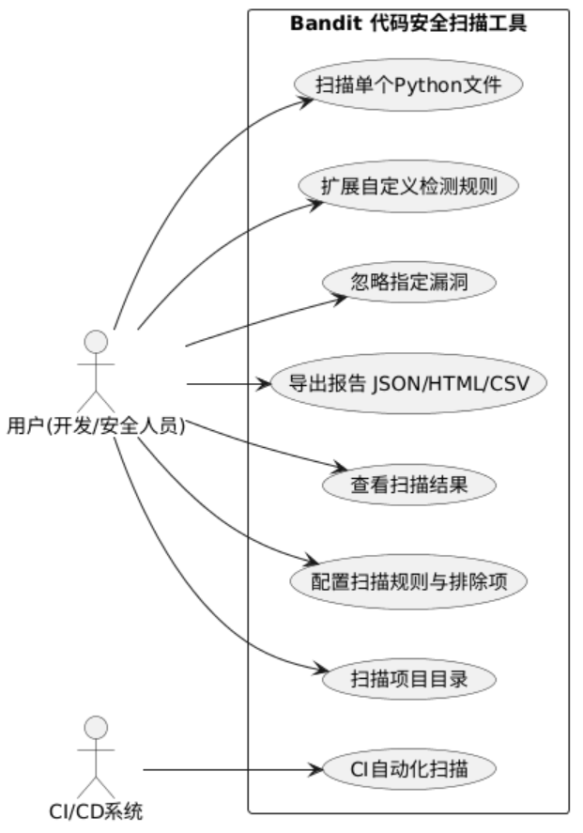
图1 用例图
系统的主要用例交互包括：
- 扫描执行
用户（学生/开发者/教师）发起"扫描单个Python文件"或"扫描项目目录"请求
系统接收指令后，执行递归扫描或单文件分析
系统生成扫描结果并输出
- 规则配置
安全工程师可执行"编写自定义规则插件"和"导入自定义规则插件"用例
系统动态加载这些插件并更新检测规则
- 结果处理
扫描完成后，用户可"查看扫描结果详情"
系统提供"按风险等级过滤结果"功能
- 报告导出
用户可选择"导出JSON格式报告"
系统将扫描结果保存为JSON文件
- 自动化集成
CI/CD系统作为外部参与者触发"CI/CD自动化触发扫描"
系统执行"扫描结果联动CI/CD门禁"逻辑，根据漏洞严重程度返回特定退出码

4.2 数据流模型分析
根据用户提供的数据流图，系统的数据处理逻辑如下：

4.2.1 顶层数据流图（Context DFD）
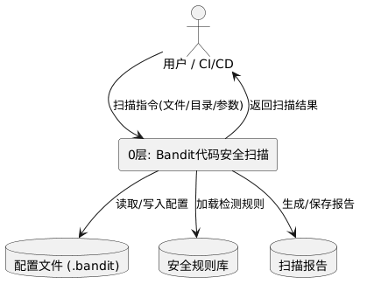
图2 顶层数据流图
输入：用户/CI/CD系统输入"扫描指令"（包含文件路径、参数）
处理：Bandit代码安全扫描系统作为核心处理进程
存储：系统读取"配置文件"（.bandit）和"安全规则库"
输出：向用户返回"扫描结果"（JSON格式）

4.2.2 一层数据流图（Level 1 DFD）
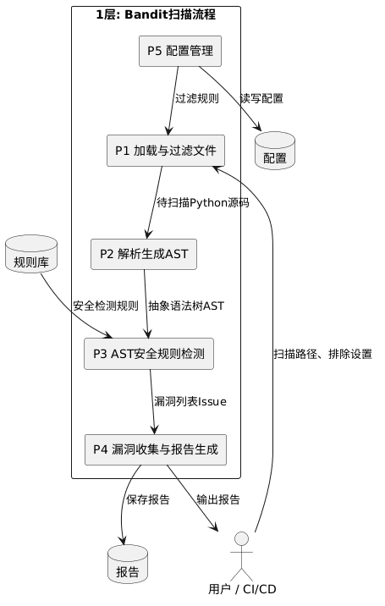
图3 一层数据流图
- P5 配置管理
输入：扫描指令中的配置参数
处理：解析命令行参数，加载配置文件
输出：解析后的配置对象
- P1 加载与过滤文件
输入：扫描路径和配置对象
处理：遍历文件系统，筛选出待扫描的Python源码文件
输出：待扫描的Python文件列表
- P2 解析生成AST
输入：Python源码文件
处理：将源码解析为抽象语法树（AST）
输出：解析后的AST对象
- P3 AST安全规则检测
输入：AST对象和安全规则库
处理：遍历AST节点，应用安全规则进行检测
输出：检测到的漏洞列表（Issue对象）
- P4 漏洞收集与报告生成
输入：漏洞列表和配置对象
处理：收集漏洞信息，生成结构化报告
输出：JSON格式扫描报告
存储：将报告保存到指定文件

4.3 类模型分析
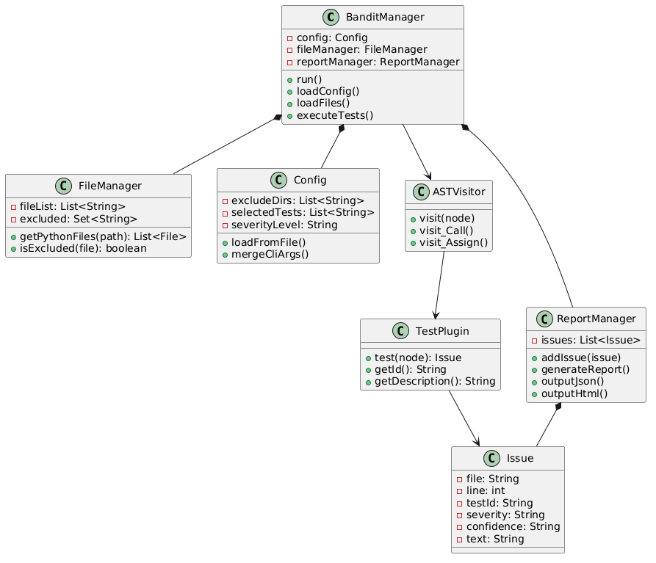
图4 类图
根据用户提供的类图，系统的核心类设计如下：

4.3.1 BanditManager（核心控制器）
职责：协调系统各组件的工作流程，管理扫描任务的执行
关键方法：
启动扫描流程
加载并解析配置文件
执行代码扫描任务
生成扫描报告
关联关系：与FileManager、Config、ReportManager和ASTVisitor存在聚合关系

4.3.2FileManager（文件管理）
职责：处理文件系统的交互，获取Python文件列表
属性：
待扫描的文件列表
排除的目录或文件模式
方法：
递归获取指定路径下的Python文件
判断文件是否在排除列表中
关联关系：与BanditManager存在聚合关系

4.3.3 Config（配置管理）
职责：管理扫描配置参数
属性：
排除的目录列表
选中的检测规则ID
风险等级过滤阈值
输出格式（当前仅支持JSON）
方法：
从命令行参数加载配置
从配置文件加载配置
合并多个配置源
关联关系：与BanditManager、CLIArgumentParser存在聚合关系

4.3.4 ASTVisitor（AST访问者）
职责：遍历抽象语法树，执行安全规则检测
方法：
访问AST节点
处理特定AST节点类型（如函数调用、赋值等）
检测节点中的安全漏洞
- 关联关系：与BanditManager、DetectionRule存在依赖关系

4.3.5 DetectionRule（检测规则）
职责：定义具体的检测逻辑和规则
属性：
规则唯一标识符
规则名称
规则描述
检测模式（正则表达式）
风险等级（高/中/低）
检测置信度（高/中/低）
关联的CWE编号
漏洞修复建议
方法：
执行检测逻辑
匹配检测模式
关联关系：与ASTVisitor存在依赖关系，与RuleLoader存在关联关系

4.3.6 RuleLoader（规则加载器）
职责：加载内置和自定义检测规则
方法：
加载默认检测规则
加载自定义检测规则
更新检测规则库
关联关系：与DetectionRule存在聚合关系，与BanditManager存在依赖关系

4.3.7 ScanTask（扫描任务）
职责：执行单个文件的扫描任务
方法：
执行扫描任务
解析代码为AST
检测漏洞
关联关系：与BanditManager、FileManager、ASTVisitor存在依赖关系

4.3.8 Vulnerability（漏洞实体）
职责：封装检测到的漏洞信息
属性：
漏洞所在文件路径
漏洞所在行号
漏洞所在列号
检测规则ID
风险等级（高/中/低）
检测置信度（高/中/低）
漏洞描述
关联的CWE编号
漏洞修复建议
漏洞发现时间
方法：
获取漏洞详细信息
获取漏洞摘要信息
关联关系：与ASTVisitor、ReportManager存在关联关系

4.3.9 ReportManager（报告管理）
职责：管理漏洞列表并生成报告
方法：
添加检测到的漏洞
生成扫描报告
输出JSON格式报告
输出漏洞统计信息
关联关系：与BanditManager、Vulnerability存在聚合关系

4.3.10 CLIArgumentParser（命令行参数解析器）
职责：解析命令行参数，生成配置对象
方法：
解析命令行参数
验证参数有效性
生成配置对象
关联关系：与BanditManager、Config存在聚合关系

4.3.11 Logger（日志管理器）
职责：管理系统日志记录
方法：
初始化日志系统
记录日志消息
处理扫描错误
关联关系：与BanditManager、Config存在依赖关系

4.3.12 OutputController（输出控制器）
职责：控制扫描结果的输出格式和方式
方法：
按指定格式输出结果
格式化JSON输出
格式化控制台输出
关联关系：与BanditManager、ReportManager存在依赖关系

4.4 用例与类图关联分析
通过用户故事与类图的关联分析，可以清晰地看到系统各组件如何协作实现用户需求：
- 用户故事1（学生扫描）
触发组件：CLIArgumentParser（解析命令行参数）
核心处理：FileManager（加载文件）、ASTVisitor（解析代码）、DetectionRule（检测漏洞）
输出组件：OutputController（格式化结果）、ReportManager（生成报告）
关联类：BanditPlugin（主入口）、ScanTask（扫描任务）、Vulnerability（漏洞结果）
- 用户故事2（教师批量扫描）
触发组件：CLIArgumentParser（解析命令行参数）
核心处理：FileManager（加载文件夹）、ScanTask（批量扫描任务）、ASTVisitor（解析代码）、DetectionRule（检测漏洞）
统计组件：ReportManager（生成统计信息）
输出组件：OutputController（格式化结果）、ReportManager（生成报告）
关联类：BanditPlugin（主入口）、ScanTask（扫描任务）、Config（配置类）
- 用户故事3（开发者预提交扫描）
触发组件：CLIArgumentParser（解析命令行参数）
核心处理：FileManager（加载代码）、ASTVisitor（解析代码）、DetectionRule（检测漏洞）
输出组件：OutputController（格式化结果）
CI/CD集成：ReportManager（返回特定退出码）
关联类：BanditPlugin（主入口）、ScanTask（扫描任务）、OutputController（输出控制）

4.5 系统交互流程
系统的核心交互流程如下：
- 命令行启动
用户执行命令并指定参数
CLIArgumentParser解析命令行参数
Config加载并解析参数，生成配置对象
BanditManager初始化并加载配置
- 文件加载与过滤
- -FileManager根据配置加载指定路径的文件
- -FileManager应用排除规则过滤不需要扫描的文件
- -扫面任务列表生成
- AST解析与漏洞检测
对每个文件，ScanTask执行AST解析
ASTVisitor遍历AST节点，应用检测规则
Vulnerability对象收集检测到的漏洞
- 报告生成与输出
ReportManager收集所有漏洞信息
ReportManager生成统计信息
OutputController按指定格式输出结果
系统返回退出码（0表示无高风险漏洞，1表示有高风险漏洞）
- 日志记录
Logger记录扫描过程中的关键信息
Logger记录错误和警告信息
日志文件保存在指定位置

5. 验收标准

5.1 功能性验收标准
功能模块 | 验收标准
敏感信息检测 | 1. 检出率 ≥95%（针对典型敏感信息泄露问题）2. 误报率 ≤5%（通过优化正则表达式和上下文分析降低误报）3. 检测结果包含CWE编号（如CWE-259表示硬编码密码）4. 检测结果包含明确的修复建议
手机号/邮箱/身份证识别 | 1. 手机号格式识别准确率 ≥90%2. 邮箱地址识别准确率 ≥90%3. 身份证号码识别准确率 ≥90%4. 检测结果包含合规性建议
命令行扫描入口 | 1. 支持标准命令行参数（如递归扫描、输出文件）2. 支持通过或控制输出详细程度3. 支持通过或按风险等级过滤结果
单文件/文件夹扫描 | 1. 支持单文件扫描（）2. 支持文件夹递归扫描（）3. 支持通过参数排除特定目录4. 扫描结果包含所有被检测的文件信息
风险等级标注 | 1. 高风险漏洞（如硬编码密钥）被正确标注2. 中风险漏洞（如敏感数据格式）被正确标注3. 低风险漏洞（如低敏感度数据）被正确标注4. 风险等级在报告中明确展示
扫描结果输出 | 1. JSON报告格式正确，无语法错误2. 报告包含、等统计信息3. 每个漏洞包含、、等字段4. 报告可被其他工具（如Jenkins、GitHub Actions）正确解析
扫描结果统计 | 1. 统计信息包含高、中、低风险漏洞总数2. 统计信息包含不同漏洞类型的分布比例3. 支持通过参数单独获取统计信息
简单日志记录 | 1. 日志包含扫描开始时间、结束时间、耗时2. 日志包含扫描的文件数量、代码行数3. 日志包含扫描过程中遇到的错误信息4. 日志级别可配置（DEBUG、INFO、WARNING、ERROR）
规则配置开关 | 1. 支持通过配置文件启用/禁用特定检测规则2. 配置文件格式为YAML3. 支持通过参数指定配置文件4. 配置支持继承默认配置并覆盖部分设置
自定义检测规则 | 1. 支持通过YAML/JSON文件定义新规则2. 规则定义包含正则表达式、风险等级、置信度、修复建议3. 支持动态加载自定义规则，无需重新启动系统4. 自定义规则与内置规则具有相同优先级
表3 功能性验收标准

5.2 非功能性验收标准

5.2.1 性能验收标准
扫描100行代码的单文件耗时 ≤1秒
扫描1000行代码的单文件耗时 ≤5秒
批量扫描50个文件（总代码行数≤5000行）耗时 ≤30秒
扫描过程中内存占用峰值 ≤512MB（1000行代码场景）
扫描完成后及时释放资源，无内存泄漏

5.2.2 可靠性验收标准
遇到语法错误的Python文件时，系统跳过该文件并记录警告
遇到无效命令行参数时，系统提供清晰的错误提示
扫描过程中发生意外错误时，系统记录错误堆栈并继续扫描其他文件
针对已知的敏感信息泄露样本，检测召回率 ≥95%
系统在长时间运行后（≥24小时）不发生崩溃或内存泄漏

5.2.3 兼容性验收标准
在Windows 11、macOS 13、Ubuntu 22.04等主流操作系统上正常运行
支持Python 3.7-3.12版本
与Bandit 1.7.5+版本兼容，推荐使用1.7.10+版本
扫描结果能被GitLab CI、GitHub Actions等主流CI/CD工具正确解析
在不同编码环境（UTF-8、GBK等）下能正确解析代码文件

5.2.4 可维护性验收标准
代码遵循PEP8规范
单元测试覆盖率 ≥80%
提供详细的开发者文档（含API接口说明）
提供用户手册（README.md），包含安装、配置、使用指南
提供常见问题解答（FAQ），帮助用户快速解决问题

5.2.5 安全性验收标准
检测规则符合OWASP ASVS Level 2标准
支持检测OWASP Top 10 A2（加密机制失效）和A9（安全日志故障）相关漏洞
系统本身不引入新的安全风险
禁止在日志中输出明文敏感信息
扫描结果不包含原始代码内容，仅包含漏洞位置和描述

5.3 验收流程
- 单元测试阶段：开发团队内部执行单元测试，确保各模块功能正常
- 集成测试阶段：测试团队执行端到端测试，验证系统整体功能
- 性能测试阶段：测试团队执行压力测试和性能基准测试
- 安全测试阶段：安全团队执行安全合规测试，验证检测规则有效性
- 用户验收测试：邀请目标用户（学生、教师、开发者）执行真实场景测试
- 缺陷修复与回归测试：修复发现的问题并执行回归测试
- 最终验收：所有测试通过后，由项目负责人确认系统满足验收标准

6. 需求变更管理

6.1 变更控制流程
本系统采用严格的变更控制流程，确保需求变更能被合理评估和管理：
- 变更提出：
任何利益相关者均可通过GitHub Issue提出变更请求
变更请求需包含：
变更类型（新增/修改/删除）
变更描述
变更理由
预期影响
- 变更评估：
项目负责人组织评审会议，评估变更影响
评估维度包括：
对功能需求的影响
对非功能需求的影响
对开发进度的影响
对资源消耗的影响
对用户价值的提升
- 变更决策：
根据MoSCoW和KANO模型重新评估变更优先级
变更决策结果记录在GitHub Project中
变更可能被归类为：
Must（必须包含）
Should（应该包含）
Could（可以包含）
Won't（本次不包含）
- 变更实施：
被批准的变更进入开发计划
开发完成后执行回归测试
更新需求文档和测试用例
- 变更追踪：
所有变更请求和决策记录在GitHub Project中
变更历史与版本号关联，便于追溯

6.2 变更影响评估矩阵
变更类型 | 功能影响 | 非功能影响 | 进度影响 | 资源影响 | 用户价值
新增GUI界面 | 高（改变用户交互方式） | 中（增加资源消耗） | 高（需要额外开发时间） | 高（需要UI开发资源） | 中（部分用户可能受益）
新增HTML报告格式 | 中（扩展输出格式） | 低（资源消耗变化不大） | 中（需要额外开发时间） | 中（需要模板开发资源） | 中高（提升报告可读性）
新增多线程扫描功能 | 低（不影响核心功能） | 高（显著提升性能） | 中（需要额外开发时间） | 中（需要多线程开发资源） | 高（提升大型项目扫描效率）
新增实时更新检测规则功能 | 中（扩展功能） | 中（增加网络请求） | 中高（需要额外开发时间） | 中高（需要规则更新系统） | 中（提升检测能力）
表4 变更影响评估矩阵
- 功能变更风险：
新增功能可能导致代码复杂度增加，增加维护成本
修改现有功能可能导致兼容性问题，影响用户体验
删除功能可能导致部分用户不满，影响产品接受度
- 非功能变更风险：
性能优化可能导致功能行为变化，引入新问题
安全性增强可能增加扫描时间，影响用户体验
兼容性调整可能导致特定环境下的运行问题
- 变更管理策略：
对Must需求的变更需谨慎评估，避免影响核心功能
对Should需求的变更需权衡实现成本与用户价值
对Could需求的变更可灵活处理，根据资源情况决定
对Won't需求的变更需明确拒绝理由，避免范围蔓延

7. 系统架构设计

7.1 技术架构
系统采用模块化架构设计，主要包含以下组件：
- 命令行接口（CLI）：
基于argparse库实现
支持标准命令行参数（如递归扫描、输出文件）
支持配置参数（如、）
支持输出格式控制（当前仅JSON格式）
- 文件管理组件：
基于os和glob库实现
递归扫描指定路径下的Python文件
应用排除规则过滤不需要扫描的文件
管理扫描文件的加载和保存
- AST解析组件：
基于Python标准库ast实现
将Python源码解析为抽象语法树（AST）
提供AST节点遍历接口
支持AST节点类型识别
- 漏洞检测组件：
基于Bandit框架扩展实现
包含内置检测规则（硬编码密钥、明文密码等）
支持自定义检测规则加载和管理
执行AST节点的安全检测
生成漏洞对象（Vulnerability）
- 报告生成组件：
基于json库实现
收集漏洞信息并生成结构化报告
支持JSON格式报告生成
支持漏洞统计信息生成
- 日志管理组件：
基于logging库实现
记录扫描过程中的关键信息
支持不同日志级别（DEBUG、INFO、WARNING、ERROR）
支持日志文件路径配置
确保不记录敏感信息

7.2 架构设计原则
- 开闭原则：系统设计应遵循"对扩展开放，对修改关闭"的原则，便于功能扩展
- 单一职责原则：每个类和组件只负责一个明确的功能，降低耦合度
- 接口隔离原则：定义清晰的接口，提高组件的可替换性
- 依赖倒置原则：高层组件不直接依赖低层组件，通过抽象接口交互
- 最小化原则：避免实现不必要的功能，保持系统轻量级

7.3 技术选型
- Bandit框架：作为基础安全检测工具，提供AST解析和基本检测功能
- Python 3.7+：作为开发语言，兼容主流环境
- JSON格式：作为报告输出格式，便于机器处理
- YAML格式：作为配置文件格式，语法清晰易读
- pytest：作为单元测试框架，支持参数化测试
- scalene：作为性能分析工具，检测内存泄漏和CPU使用情况
- memory_profiler：作为内存分析工具，检测内存峰值
- GitHub Actions：作为CI/CD工具，实现自动化构建和测试

7.4 系统集成
- 与Bandit框架集成：作为Bandit插件，遵循其插件开发规范
- 与CI/CD系统集成：
GitHub Actions：通过退出码控制构建流程
GitLab CI：通过退出码控制构建流程
支持在预提交钩子中使用（）
- 与开发工具集成：
IDE插件：通过扩展实现IDE内集成（后续版本）
代码编辑器：通过插件或脚本实现编辑器内集成（后续版本）

7.5 系统部署
- 安装方式：
通过pip安装：
从源码编译安装：
作为Bandit插件手动安装：复制插件文件到Bandit插件目录
- 配置方式：
通过命令行参数配置
通过配置文件（.bandit）配置
通过环境变量配置（如）
- 运行方式：
命令行直接运行：
通过脚本调用：
通过CI/CD流水线调用：在GitHub Actions/GitLab CI配置文件中添加扫描步骤
通过预提交钩子调用：在中添加扫描步骤

7.6 系统接口
- 命令行接口：
扫描指定路径并输出结果
显示系统版本号
显示帮助信息
仅显示高风险漏洞并统计
- API接口（供扩展使用）：
加载配置文件
扫描指定路径
生成指定格式的报告
添加自定义检测规则
移除自定义检测规则
- 配置接口：
配置文件格式为YAML，包含：
- 报告接口：
JSON报告格式：

7.7 架构设计优势
- 轻量级：基于Bandit框架开发，避免重复造轮子，保持系统小巧
- 易用性：命令行接口简单直观，符合开发者的使用习惯
- 可扩展性：插件化架构设计，便于未来扩展新功能
- 安全性：专注于敏感信息检测，避免引入新的安全风险
- 兼容性：支持主流操作系统和Python版本，适应不同开发环境

7.8 架构设计挑战与解决方案
- 挑战：Bandit框架的更新可能导致兼容性问题
解决方案：与Bandit维护团队保持沟通，确保及时适配新版本
解决方案：提供版本兼容性测试，确保不同版本的Bandit都能正常工作
- 挑战：正则表达式可能产生误报
解决方案：结合上下文分析，提高检测准确性
解决方案：提供白名单机制，允许用户排除误报
- 挑战：不同Python版本的语法差异
解决方案：基于AST的解析，避免直接依赖Python版本
解决方案：进行多版本测试，确保兼容性
- 挑战：大型代码库的扫描性能
解决方案：优化AST解析和检测算法，减少不必要的计算
解决方案：提供增量扫描选项，仅扫描修改过的文件
- 挑战：安全规则的更新和维护
解决方案：提供规则热加载功能，无需重启系统
解决方案：建立规则库，定期更新和维护

8. 风险分析与缓解策略

8.1 风险识别
风险类型 | 风险描述 | 可能性 | 影响 | 优先级
技术风险 | Bandit框架更新导致兼容性问题 | 中高 | 高 | 高
技术风险 | 正则表达式误报导致用户不满 | 高 | 中高 | 高
技术风险 | 大型代码库扫描性能不足 | 中 | 高 | 中
业务风险 | 用户不理解风险等级和修复建议 | 高 | 高 | 高
业务风险 | 教学场景中统计功能不满足需求 | 中 | 中 | 中
项目风险 | 开发周期延误导致交付延迟 | 中 | 高 | 中
表5 风险识别

8.2 风险缓解策略

8.2.1 Bandit框架更新风险
缓解策略：
与Bandit维护团队保持沟通，及时了解更新计划
提供版本兼容性测试，确保不同版本的Bandit都能正常工作
在CI/CD流程中加入多版本Bandit兼容性测试
提供详细的版本升级指南，帮助用户平滑过渡

8.2.2 正则表达式误报风险
缓解策略：
结合上下文分析，提高检测准确性
提供白名单机制，允许用户排除误报
优化正则表达式，减少误报可能性
收集用户反馈，持续优化检测规则

8.2.3 大型代码库性能风险
缓解策略：
优化AST解析和检测算法，减少不必要的计算
提供增量扫描选项，仅扫描修改过的文件
支持多线程扫描（后续版本）
设置内存限制，避免扫描大型代码库时内存溢出

8.2.4 用户理解风险
缓解策略：
提供清晰的漏洞描述和修复建议
在报告中加入风险等级说明和示例
提供教学材料，帮助用户理解漏洞意义
在用户手册中加入常见问题解答

8.2.5 统计功能不足风险
缓解策略：
提供基本的漏洞统计功能（高/中/低风险总数）
支持通过参数单独获取统计信息
在报告中加入统计信息，便于快速查看
收集用户反馈，持续优化统计功能

8.2.6 开发周期延误风险
缓解策略：
采用敏捷开发方法，分阶段交付功能
设置明确的里程碑和交付物
提前识别技术难点，进行可行性研究
定期进行进度评审，及时调整计划

8.3 风险监控计划
- 每日监控：
开发进度跟踪
构建状态监控
- 每周监控：
单元测试覆盖率监控
核心功能测试通过率监控
缺陷修复率监控
- 每月监控：
需求完成度评估
风险状态评估和更新
与利益相关者同步项目状态
- 版本发布前监控：
全面功能测试
性能测试
安全性测试
兼容性测试
用户验收测试

8.4 风险沟通机制
- 内部沟通：
每日站会同步开发进展和风险
每周风险评估会议，评估风险状态和制定应对策略
使用Jira或GitHub Project跟踪风险项
- 外部沟通：
每两周向利益相关者发送项目状态报告
版本发布前与用户代表进行演示和反馈
提供问题反馈渠道（如GitHub Issue），及时响应用户问题
在用户社区（如论坛、邮件列表）分享项目进展和风险

8.5 风险应对计划
- 风险升级计划：
当风险影响等级超过阈值时，立即升级到项目经理
项目经理评估是否需要调整项目计划或资源分配
必要时，与利益相关者协商调整需求或交付时间
- 风险缓解资源：
预留10%的开发时间用于风险缓解
预留5%的测试时间用于风险缓解
预留3%的项目预算用于应对突发风险
- 风险沟通模板：
风险识别报告模板
风险评估报告模板
风险缓解计划模板
风险状态更新模板

9. 项目计划与里程碑

9.1 项目时间计划
阶段 | 开始日期 | 结束日期 | 交付物 | 关键任务
需求分析与设计 | 2026-04-12 | 2026-04-26 | 需求文档、设计文档、API文档 | 完成需求分析，设计系统架构，定义API接口
核心功能开发 | 2026-04-27 | 2026-05-10 | 敏感信息检测功能、命令行接口、AST解析模块 | 实现硬编码密钥检测、明文密码检测、AST解析逻辑
扩展功能开发 | 2026-05-11 | 2026-05-20 | 规则配置功能、自定义规则支持、统计功能 | 实现配置文件解析、自定义规则加载、漏洞统计逻辑
测试与优化 | 2026-05-21 | 2026-06-05 | 单元测试、集成测试、性能测试、安全测试 | 完成功能测试、性能测试、安全测试、修复发现的问题
用户验收与部署 | 2026-06-06 | 2026-06-15 | 安装包、用户手册、部署指南 | 用户验收测试、缺陷修复、文档完善、正式发布
表6 项目时间计划

9.2 里程碑
- M1：需求冻结（2026-04-26）
需求文档评审通过
用户故事和验收标准确定
技术架构设计完成
- M2：核心功能完成（2026-05-10）
敏感信息检测功能开发完成
命令行接口开发完成
AST解析模块开发完成
单元测试覆盖率 ≥80%
- M3：扩展功能完成（2026-05-20）
规则配置功能开发完成
自定义规则支持开发完成
统计功能开发完成
集成测试通过率 100%
- M4：测试完成（2026-06-05）
功能测试通过率 100%
性能测试达标（扫描1000行代码 ≤5秒）
安全性测试达标（检测召回率 ≥95%）
缺陷修复完成率 100%
- M5：项目交付（2026-06-15）
最终版本发布
用户手册和开发者文档完成
用户培训和反馈收集
项目总结和经验分享

9.3 资源计划
角色 | 负责人 | 时间投入 | 关键任务
项目经理 | 张经理 | 全程参与 | 项目规划、进度跟踪、风险管理
产品经理 | 李产品经理 | 需求分析、用户故事定义、验收标准制定 | 确保需求符合用户期望，验收标准可执行
开发工程师 | 王工程师、赵工程师 | 核心功能开发、扩展功能开发 | 实现敏感信息检测、命令行接口、AST解析等功能
测试工程师 | 陈测试工程师 | 测试用例设计、测试执行、缺陷管理 | 设计并执行测试用例，管理缺陷修复
安全工程师 | 刘安全工程师 | 安全规则设计、安全性测试、合规性验证 | 设计检测规则，验证系统安全性，确保符合OWASP标准
表7 资源计划

9.4 质量保证计划
- 代码审查：
每个PR必须经过至少一名开发工程师的审查
代码审查重点关注安全性和正确性
使用GitHubPR进行代码审查
- 持续集成：
每个提交自动触发单元测试和静态代码分析
测试失败时阻止合并
使用GitHub Actions实现CI/CD流程
- 自动化测试：
单元测试覆盖率 ≥80%
集成测试覆盖主要功能路径
性能测试验证关键指标
安全性测试验证漏洞检测能力
- 手动测试：
用户验收测试验证真实场景
兼容性测试验证多环境支持
性能测试验证大规模场景
- 代码质量：
遵循PEP8编码规范
使用Black和Flake8进行代码格式化和静态检查
代码复杂度控制在合理范围内
避免硬编码和安全漏洞

9.5 项目沟通计划
- 内部沟通：
每日站会（15分钟）：同步开发进展和问题
每周需求评审（1小时）：评审需求变更
每两周技术评审（2小时）：评审技术设计
每月项目状态会（1小时）：汇报项目整体状态
- 外部沟通：
每两周向利益相关者发送项目状态报告
每月与用户代表进行演示和反馈
版本发布前与所有用户沟通
使用Slack或Teams进行日常沟通
- 文档沟通：
需求文档和设计文档实时更新
用户手册和开发者文档在开发过程中逐步完善
使用Confluence或Notion管理文档
文档版本与代码版本同步
- 风险沟通：
风险状态在每周站会中同步
重大风险立即向项目经理报告
风险评估报告每月发送给利益相关者
使用风险跟踪表记录风险状态和应对措施

9.6 项目交付物
- 核心交付物：
完整的软件安装包（支持Windows/macOS/Linux）
用户手册（README.md）
开发者文档（API接口说明）
测试报告（功能测试、性能测试、安全性测试）
漏洞检测规则库（包含内置规则和示例自定义规则）
- 辅助交付物：
安装指南
快速入门教程
高级配置指南
故障排除手册
贡献指南（供社区扩展规则）
- 部署交付物：
GitHub仓库（包含源码和文档）
PyPI包（）
容器镜像（Docker镜像）
CI/CD配置模板
预提交钩子示例（）

9.7 项目风险应对策略
- 技术风险应对：
预先进行技术可行性研究
采用渐进式开发，先实现核心功能
预留技术债务处理时间
与Bandit维护团队保持沟通
- 业务风险应对：
定期与用户沟通，了解实际需求
提供原型演示，获取早期反馈
设计易用的界面和文档
提供培训和支持
- 项目风险应对：
采用敏捷开发方法，分阶段交付
设置明确的里程碑和交付物
提前识别技术难点，进行可行性研究
定期进行进度评审，及时调整计划
- 质量风险应对：
强化代码审查，确保代码质量
扩展自动化测试覆盖范围
进行性能优化和调优
严格控制缺陷修复率
- 安全风险应对：
定期更新检测规则，覆盖最新漏洞
进行安全性测试和验证
提供安全使用指南
建立漏洞报告和修复机制

9.8 项目UI设计
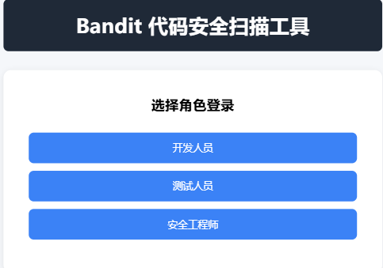
图5 登录页面
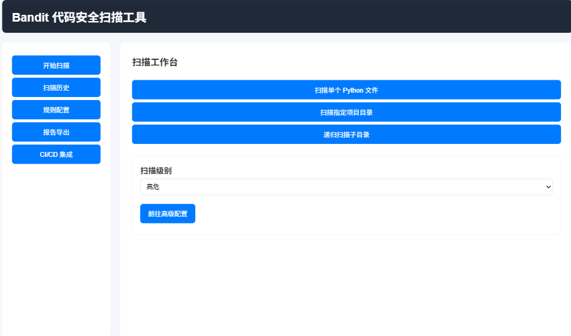
图6 扫描控制台首页
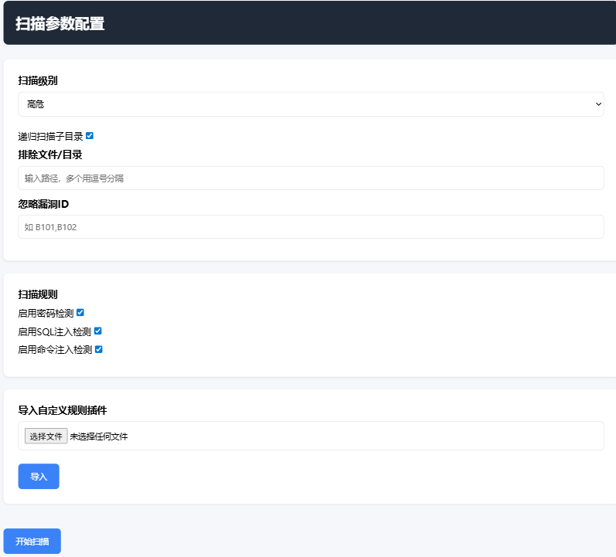
图7扫描配置页
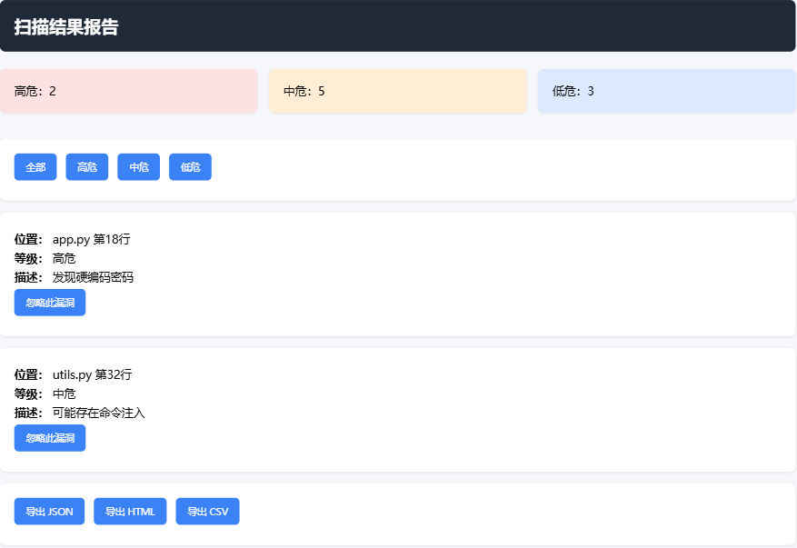
图8扫描结果与报告页

10. 结论与建议

10.1 项目结论
- 项目可行性：基于Bandit框架开发敏感信息检测插件是可行的，已有技术基础和社区支持
- 需求合理性：需求范围明确，优先级合理，符合目标用户的核心需求
- 风险可控性：识别的主要风险均有相应的缓解策略，风险总体可控
- 技术成熟度：采用的技术方案成熟可靠，开发风险较低
- 资源充足性：分配的资源能够满足项目需求，确保按时交付

10.2 开发建议
- 开发策略：
采用渐进式开发，先实现Must功能，确保核心价值
对关键模块（如AST解析和漏洞检测）进行充分测试
重视代码质量和可维护性，遵循PEP8规范
定期进行代码审查，确保代码质量和安全性
- 测试策略：
优先实现自动化测试，提高测试效率
使用NIST Juliet测试用例集验证检测准确性
使用OWASP Top 10和CWE映射验证检测覆盖范围
使用性能分析工具（如scalene）优化扫描性能
- 部署策略：
提供多种安装方式（pip、源码安装、插件安装）
提供详细的配置指南和使用示例
提供CI/CD集成指南，简化部署流程
建立用户反馈渠道，持续改进产品
- 长期发展策略：
建立社区规则库，鼓励用户贡献新规则
考虑支持更多输出格式（HTML、CSV等）
考虑开发GUI界面，降低使用门槛
探索与云安全平台的集成，提供更全面的解决方案
考虑支持实时扫描和自动修复，提升用户体验

10.3 项目价值
- 对用户的价值：
提高代码安全性，减少敏感信息泄露风险
提高开发效率，减少人工检查时间
提高教学效率，帮助教师快速评估学生代码
提供清晰的漏洞修复建议，帮助开发者改进代码
- 对组织的价值：
建立安全开发文化，提升组织安全意识
减少安全漏洞修复成本，提高代码质量
增强组织在安全领域的专业形象
为后续安全工具开发奠定基础
- 对行业的价值：
推广静态代码分析在安全领域的应用
提供轻量级安全检测工具，降低安全门槛
促进安全规则的标准化和共享
推动安全开发实践在教育和小型开发团队中的普及

10.4 项目总结
本需求分析报告详细描述了"御网者联盟 - Bandit敏感信息加密合规检测插件"的功能需求和非功能性需求，明确了系统范围、用户故事和验收标准，分析了系统架构和设计原则，评估了潜在风险并制定了缓解策略，规划了项目计划和里程碑。
报告基于用户调研和业务分析，采用MoSCoW和KANO模型对需求进行优先级排序，确保了项目资源的最优分配。报告还强调了系统的安全性、可靠性、性能和兼容性，确保系统能够满足目标用户的核心需求。
最后，报告提出了项目开发、测试、部署和长期发展的建议，以及项目对用户、组织和行业的潜在价值，为项目的顺利实施提供了全面的指导。

